Макро- і мікроскопічний аналіз лікарської рослинної сировини, яка містить похідні простих фенолів
Об'єкти для лабораторного дослідження: листя мучниці, листя брусниці, кора верби, кореневища та корені родіоли рожевої, корені і трава ехінацеї, трава фіалки, кореневища папороті чоловічої.
Об'єкти для самостійного вивчення: листя чорниці, плоди ванілі, кореневища куркуми довгої, корені цикорію, листя й кошики артишоку, корені гадючника в’язолистого, корені і трава півонії незвичайної, трава коноплі, кора коренів бавовнику.
Об'єкт 1. Листя мучниці
Лат. назв. ЛРС | Рос. назв. ЛРС
Лат. назв. ЛР | Рос. назв. ЛР  Укр. назв. ЛР
Лат. назв. род. | Рос. назв. род.  Укр. назв. род.
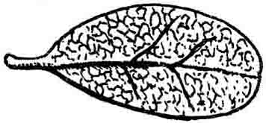  Зовнішній вигляд ЛРС | Місце для ЛРС
Зовнішні ознаки: товарний вид ________________________________________________________
тип листа | поверхня
край | форма
форма верхівки | форма основи
наявність черешка | довжина
ширина | жилкування
колір верхньої сторони | колір нижньої сторони
запах | смак
Мікроскопічний аналіз листя мучниці
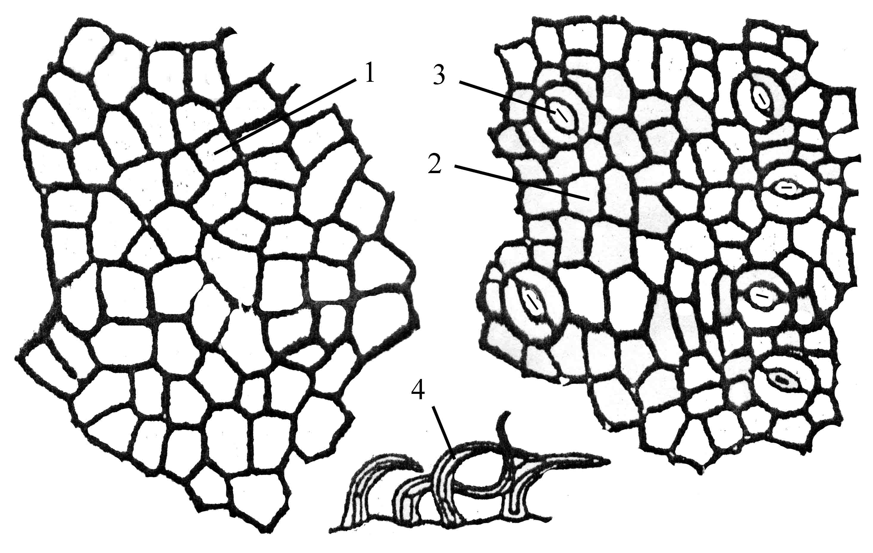 | Укажіть анатомічні діагностичні ознаки листя мучниці  1.  2.  3.  4.
Укажіть застосування листя мучниці __________________________________________________
_____________________________________________________________________________________

Об'єкт 2. Листя брусниці
Лат. назв. ЛРС | Рос. назв. ЛРС
Лат. назв. ЛР | Рос. назв. ЛР  Укр. назв. ЛР
Лат. назв. род. | Рос. назв. род.  Укр. назв. род.
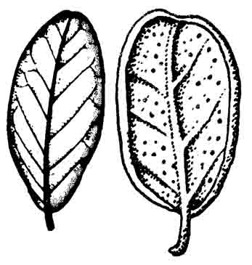  Зовнішній вигляд ЛРС | Місце для ЛРС
Зовнішні ознаки: товарний вид _______________________________________________________
тип листа | наявність черешка
поверхня | форма
форма верхівки | край
довжина | ширина
колір верхньої сторони | колір нижньої сторони
особливості нижньої сторони
запах | смак
Укажіть можливі домішки: 1. __________________________________________________________
2. ___________________________________________________________________________________
3. ___________________________________________________________________________________
Мікроскопічний аналіз листя брусниці
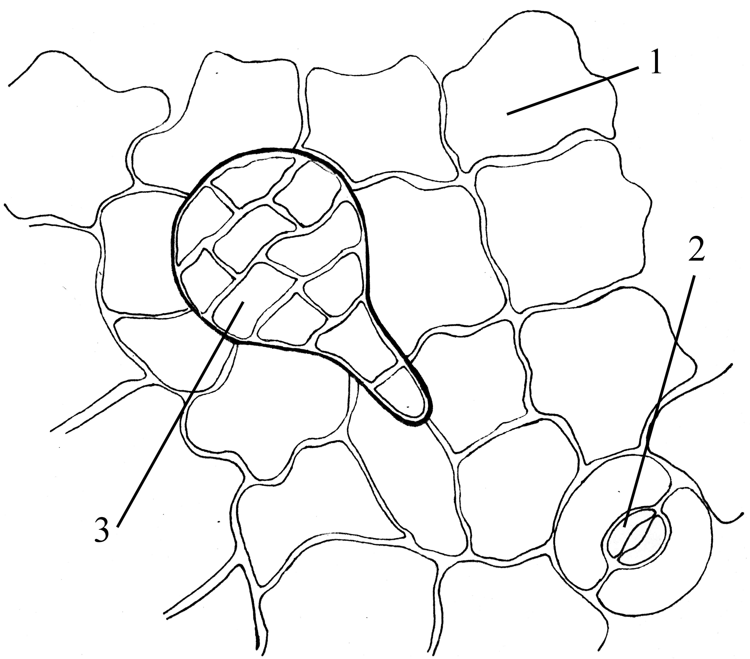 | Укажіть анатомічні діагностичні ознаки листя брусниці  1.  2.  3.
Укажіть застосування листів брусниці _________________________________________________
__________________________________________________________________________________________________________________________________________________________________________

Об'єкт 3. Трава фіалки
Лат. назв. ЛРС | Рос. назв. ЛРС
Лат. назв. ЛР | Рос. назв. ЛР  Укр. назв. ЛР
Лат. назв. род. | Рос. назв. род.  Укр. назв. род.
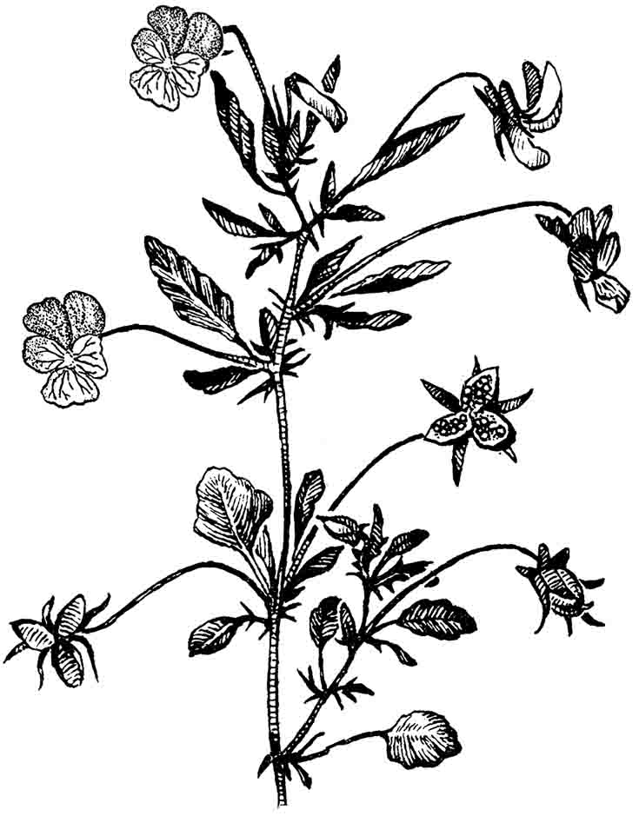  Зовнішній вигляд ЛРС | Місце для ЛРС
Зовнішні ознаки: товарний вид ________________________________________________________
стебло: розгалуження |  | поверхня
характер внутрішньої частини |  | довжина
колір
листя: тип |  | розташування
наявність черешка |  | форма нижніх листків
форма верхніх листків |  | край
довжина |  | ширина
колір
прилисники: кількість |  | розсічення
квітки: тип |  | кількість чашолистків
віночок: кількість пелюсток | особливості нижньої пелюстки
колір верхніх пелюсток |  | колір середніх пелюсток
колір нижніх пелюсток |  | плід: тип
форма |  | кількість стулок
насіння: форма |  | поверхня
кількість |  | колір
запах |  | смак
Укажіть можливі домішки: 1. __________________________________________________________
2. ___________________________________________________________________________________
Укажіть застосування трави фіалки ___________________________________________________
_____________________________________________________________________________________

Об'єкт 4. Кореневища й корені родіоли рожевої
Лат. назв. ЛРС | Рос. назв. ЛРС
Лат. назв. ЛР | Рос. назв. ЛР  Укр. назв. ЛР
Лат. назв. род. | Рос. назв. род.  Укр. назв. род.
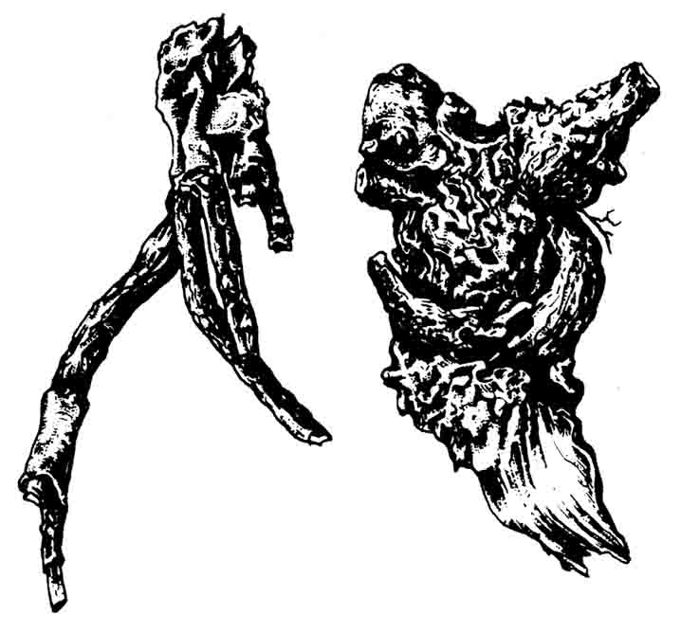  Зовнішній вигляд ЛРС | Місце для ЛРС
Зовнішні ознаки: товарний вид ________________________________________________________
кореневища: форма | довжина
товщина | поверхня
особливості поверхні
корінь: довжина | товщина
поверхня | колір зовні
колір на зламі | запах
смак
Укажіть препарати кореневищ й коренів родіоли та їх застосування ______________________
_____________________________________________________________________________________
_____________________________________________________________________________________

Об'єкт 5. Кора верби
Лат. назв. ЛРС | Рос. назв. ЛРС
Лат. назв. ЛР | Рос. назв. ЛР  Укр. назв. ЛР
Лат. назв. род. | Рос. назв. род.  Укр. назв. род.
Зовнішні ознаки: товарний вид ________________________________________________________
товщина | форма
характер зовнішньої поверхні | характер внутрішньої поверхні
колір зовнішньої поверхні | колір внутрішньої поверхні
характер зламу | колір деревини
запах | смак
Укажіть застосування кори верби _____________________________________________________
_____________________________________________________________________________________

Об'єкт 6. Кореневища та корені ехінацеї вузьколистої
Лат. назв. ЛРС | Рос. назв. ЛРС
Лат. назв. ЛР | Рос. назв. ЛР  Укр. назв. ЛР
Лат. назв. род. | Рос. назв. род.  Укр. назв. род.
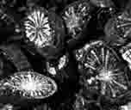  Зовнішній вигляд ЛРС | Місце для ЛРС
Зовнішні ознаки: товарний вид ________________________________________________________
корінь: форма | поверхня
діаметр | колір зовнішньої поверхні
діаметр кореневищ | запах
смак
Укажіть застосування кореневищ та коренів ехінацеї вузьколистої _______________________
_____________________________________________________________________________________

Об'єкт 7. Трава ехінацеї пурпурової
Лат. назв. ЛРС | Рос. назв. ЛРС
Лат. назв. ЛР | Рос. назв. ЛР  Укр. назв. ЛР
Лат. назв. род. | Рос. назв. род.  Укр. назв. род.
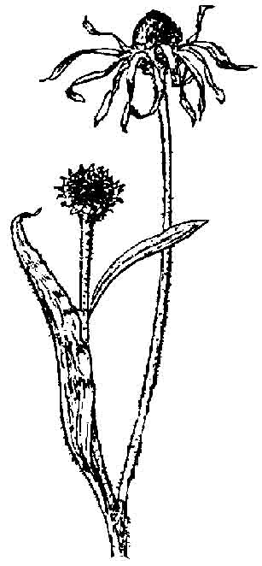  Зовнішній вигляд ЛРС | Місце для ЛРС
Зовнішні ознаки: товарний вид ________________________________________________________
стебло: довжина | товщина
розгалуження | поверхня
опушення | колір
лист: тип | розташування
розсіченість пластинки | поверхня
нижні листки: форма | наявність черешка
форма черешка | форма основи
форма верхівки | край
кількість жилок | довжина
ширина | верхні листки: край
наявність черешка | форма
кількість жилок | колір
суцвіття: тип | діаметр
форма квітколожа | обгортка: форма
кількість рядів | колір
крайові квітки: | колір крайових квіток
серединні квітки: | колір серединних квіток
приквітники: наявність | форма
колір | плід: тип
форма | довжина
особливості верхівки | колір
запах | смак
Укажіть препарати трави ехінацеї пурпурової та їх застосування _________________________
_____________________________________________________________________________________
_____________________________________________________________________________________
_____________________________________________________________________________________

Об'єкт 8. Кореневища щитника чоловічого (папороті чоловічої)
Лат. назв. ЛРС | Рос. назв. ЛРС
Лат. назв. ЛР | Рос. назв. ЛР  Укр. назв. ЛР
Лат. назв. род. | Рос. назв. род.  Укр. назв. род.
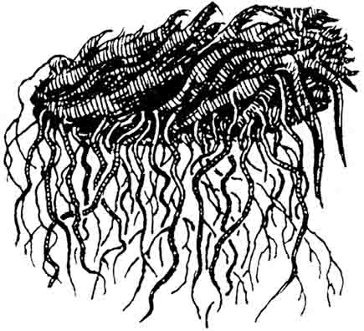  Зовнішній вигляд ЛРС | Місце для ЛРС
Зовнішні ознаки: товарний вид ________________________________________________________
довжина | товщина
основи листових черешків: розташування
напрямок розташування
лусочки: розташування | колір
колір кореневищ зовні
колір на зламі | форма
запах | смак
Укажіть можливі домішки: 1. __________________________________________________________
2. ___________________________________________________________________________________
Укажіть препарати кореневищ щитника чоловічого та їх застосування ___________________
____________________________________________________________________________________

Макроскопічний аналіз лікарської рослинної сировини,
що містить ксантони та лігнани
Об'єкти для лабораторного дослідження: трава золототисячника, насіння розторопші, кореневища і корені елеутерококу, плоди й насіння лимоннику китайського, кореневища з коренями подофілу.
Об'єкти для самостійного вивчення: корінь тирличу, кунжут індійський.
Об'єкт 9. Трава золототисячника
Лат. назв. ЛРС | Рос. назв. ЛРС
Лат. назв. ЛР | Рос. назв. ЛР  Укр. назв. ЛР
Лат. назв. род. | Рос. назв. род.  Укр. назв. род.
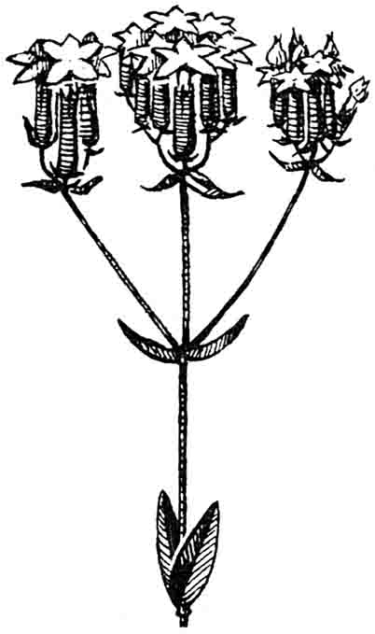  Зовнішній вигляд ЛРС | Місце для ЛРС
Зовнішні ознаки: товарний вид ________________________________________________________
стебло: опушення | розгалуження
форма | форма ребер
колір | лист: тип
наявність черешка | розташування
кількість жилок | верхні листки: форма
опушення | край
верхні листки: форма | колір
суцвіття: тип | розташування
квітки: тип | характер чашечки
колір чашечки | форма віночка
форма відгину | колір віночка
кількість тичинок | запах
смак
Укажіть можливі домішки: 1. __________________________________________________________
2. ___________________________________________________________________________________
3. ___________________________________________________________________________________
Укажіть застосування трави золототисячника __________________________________________
_____________________________________________________________________________________
_____________________________________________________________________________________

Об'єкт 10. Плоди розторопші
Лат. назв. ЛРС | Рос. назв. ЛРС
Лат. назв. ЛР | Рос. назв. ЛР  Укр. назв. ЛР
Лат. назв. род. | Рос. назв. род.  Укр. назв. род.
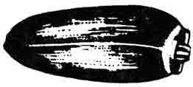  Зовнішній вигляд ЛРС | Місце для ЛРС
Зовнішні ознаки: товарний вид ________________________________________________________
тип плода | форма
довжина | ширина
характер верхівки
форма основи | форма рубчика
розташування рубчика | характер поверхні
колір плодів | колір валика
запах | смак
Укажіть препарати плодів розторопші та їх застосування ________________________________
_____________________________________________________________________________________
_____________________________________________________________________________________
_____________________________________________________________________________________

Об'єкт 11. Кореневища і корені елеутерококу
Лат. назв. ЛРС | Рос. назв. ЛРС
Лат. назв. ЛР | Рос. назв. ЛР  Укр. назв. ЛР
Лат. назв. род. | Рос. назв. род.  Укр. назв. род.
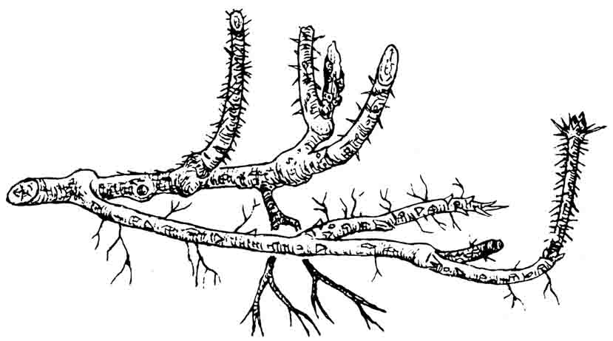  Зовнішній вигляд ЛРС | Місце для ЛРС
Зовнішні ознаки: товарний вид ________________________________________________________
кореневище: довжина | товщина
форма | характер кори
характер поверхні | колір зовні
характер зламу | колір на зламі
корінь: поверхня | особливості поверхні
колір зовні | запах
смак
Укажіть препарати кореневищ і коренів елеутерококу та їх застосування _________________
_____________________________________________________________________________________
_____________________________________________________________________________________

Об'єкт 12. Плоди лимоннику
Насіння лимоннику
Лат. назв. ЛРС | Рос. назв. ЛРС
Лат. назв. ЛР | Рос. назв. ЛР  Укр. назв. ЛР
Лат. назв. род. | Рос. назв. род.  Укр. назв. род.
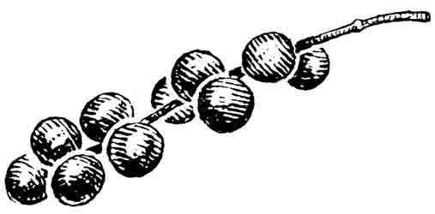  Зовнішній вигляд ЛРС | Місце для ЛРС
Зовнішні ознаки: товарний вид ________________________________________________________
плід: тип | форма
діаметр | характер поверхні
колір | запах
смак
насіння: кількість | форма
наявність рубчика | розташування рубчика
колір рубчика | довжина насінини
ширина | товщина
характер поверхні | колір
характер шкірки | характер ядра
форма ядра | колір ядра
форма кінців ядра
особливості ядра
наявність зародка | розташування зародка
запах | смак
Укажіть препарати плодів та насіння лимоннику та їх застосування ______________________
_____________________________________________________________________________________
_____________________________________________________________________________________

Об'єкт 13. Кореневища з коренями подофілу
Лат. назв. ЛРС |  | Рос. назв. ЛРС
Лат. назв. ЛР |  | Рос. назв. ЛР  Укр. назв. ЛР
Лат. назв. род. |  | Рос. назв. род.  Укр. назв. род.
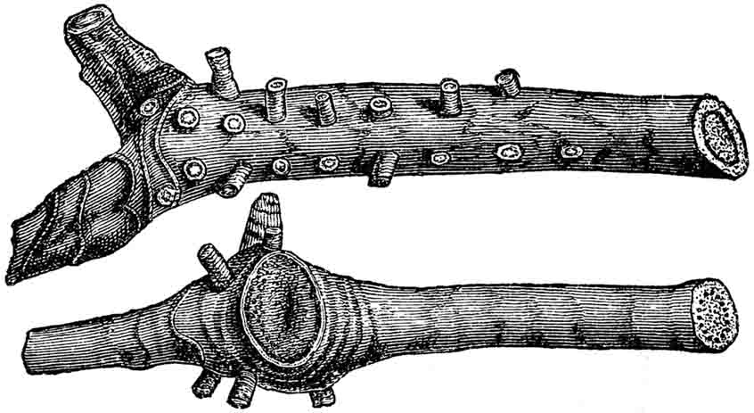  Зовнішній вигляд ЛРС | Зовнішні ознаки: товарний вид __________________________________  кореневище: форма _____________________________________________  колір зовні ____________________________________________________  характер поверхні______________________________________________
характер зламу |  | колір на зламі
довжина |  | товщина
корінь: особливість |  | колір зовні
колір на зламі |  | довжина
товщина |  | запах
смак
Укажіть препарати кореневищ з коренями подофілу та їх застосування ___________________
_____________________________________________________________________________________
_____________________________________________________________________________________

